Здоровьесберегающие технологии в работе разновозрастной группы.
Выполнила воспитатель: Мальцева В. А.
Здоровьесберегающие технологии - это комплекс методов, мероприятий и организационных условий в образовательной среде детского сада, реализуемых с целью сохранения, укрепления здоровья субъектов педагогического процесса (детей, педагогов, родителей), формирование у них ценностного отношения к здоровью, физической культуре.
Организация зарядки в старшей разновозрастной группе
Утренняя гимнастика проводится ежедневно перед завтраком.
Длительность комплекса физических упражнений в старшей группе составляет от 8 до 10 минут.
Зарядка проводится в спортивно-музыкальном зале.
При проведении гимнастики в помещении, его предварительно проветриваем и температура воздуха не превышает отметку в 16 градусов.
За подготовку и проведение утренней гимнастики отвечает воспитатель.
В утренний блок включается 5–6 упражнений общеразвивающего характера, которые проводятся из разных исходных положений с привлечением спортивного инвентаря (мячей, скакалок, обручей и пр.), а также без предметов.
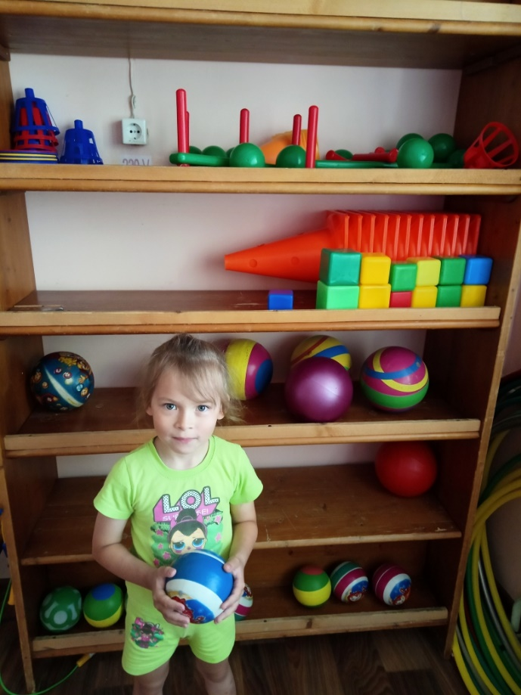 | 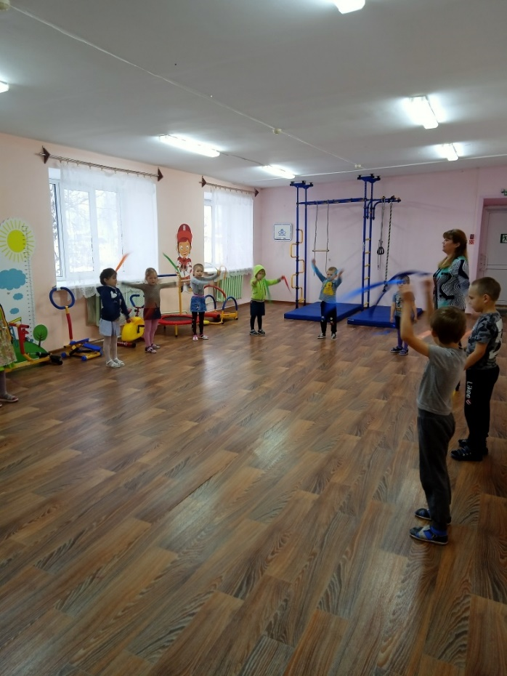

На отработку одного комплекса отводится около недели. Каждое упражнение выполняется в 3–4 подхода.
Для поддержания положительного настроя чередуем разные виды физических упражнений.
Дети принимают активное участие в процессе подготовки инвентаря для зарядки (мячей, обручей и пр.).
Взрослый остаётся на позиции наблюдателя, который показывает упражнения только в первый-второй день освоения комплекса. Затем к демонстрации необходимо подключаем ребят, хорошо усвоивших движения.
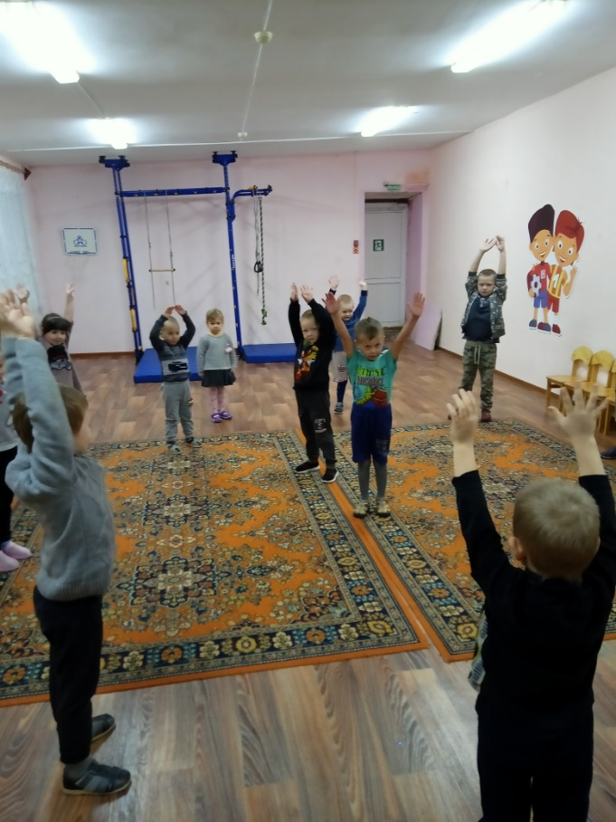 | 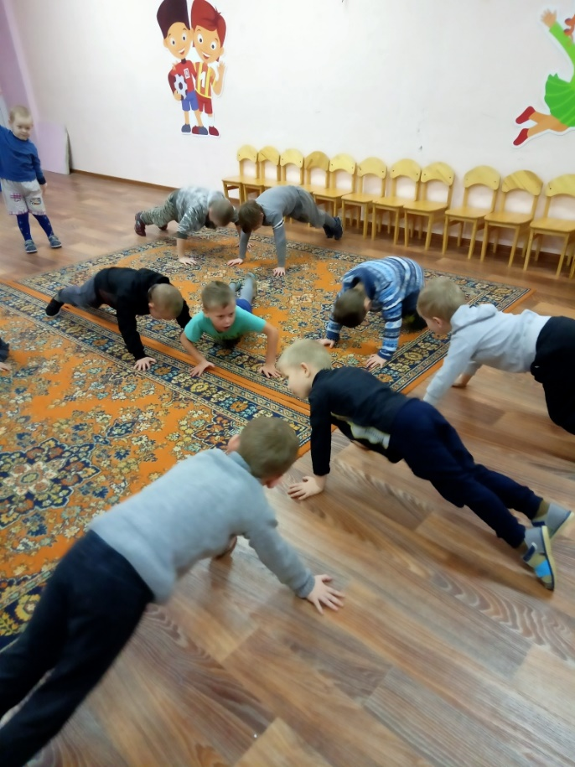

Зарядка — дело добровольное. Так что если ребёнок отказывается работать вместе с товарищами, не нужно настаивать. Предложить ему индивидуальное задание на физические упражнения, например взять мяч или скакалку. Задания в зарядке представлены по мере возможности в игровой форме и в сопровождении рифмовок, песенок. В зале зарядка проводится под музыку.
Для поддержания интереса у детей в один комплекс включаем упражнения разных видов.

Пример зарядки:
Ходьба друг за другом по кругу. Врассыпную, в полуприседе, с разным положением рук. Бег друг за другом, с остановкой по сигналу. Ходьба. В заключение построение в круг.
Упражнения без предметов:
1. «Качание головой» (кинезиологическое упражнение). «Покачаем головой, чтобы был в душе покой». Дышать глубоко, расправить плечи, закрыть глаза. Опустить голову вперед и медленно раскачивать ею из стороны в сторону (6 раз).
2. «Гуси летят» (дыхательное упражнение). И.п. – о.с. «гуси высоко летят, на детей они глядя». 1 – руки поднять в стороны (вдох); 2- руки опустить вниз (гу-у-у!) Выдох (6 раз).
3. «Покажи ладошки». И.п. - о.с. 1- руки вытянуть вперед ладонями вверх; 2 – и.п. (6 раз).
4. «Деревья качаются». И.п. – стоя, ноги на ширине плеч, руки на поясе. 1-2 – наклоняться вправо-влево (ш-ш-ш); 3-4 и.п. (6 раз).
5. «Солнышко – дождик». И.п. – сидя на полу, руки в упоре сзади. 1 – солнышко (поднять лицо вверх), 2 – дождик (согнуть ноги в коленях и голову спрятать в колени) (6 раз).
6. «Присядем». И.п. – стоя, руки на поясе. 1-2 – присесть, касаясь руками пола, сказать: «сесть!»; 3-4- и.п. (4 раза).
7. «Попрыгаем!» И.п. – о.с. Прыжки на двух ногах в чередовании с ходьбой (8 прыжков по 2 раза).
8. «Петушок» (дыхательное упражнение). И.п. – о.с. «крыльями взмахнул петух, всех нас разбудил он вдруг». 1-2 – развести руки в стороны (вдох); 3-4 – опустить руки вниз, хлопать по бедрам (ку-ка-ре-ку!); выдох на каждый слог (6 раз).

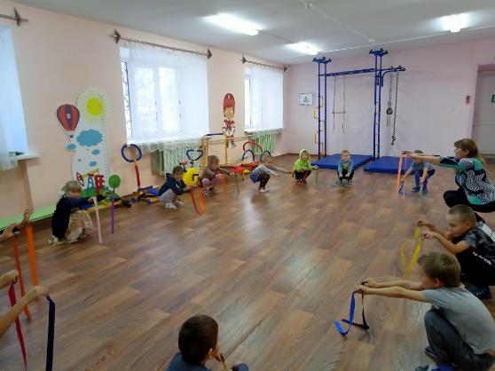

Спортивное оборудование своими руками для физкультуры своими руками.
В дошкольной группе есть различное спортивное оборудование: конусы, мячи различного размера, скакалки, кольца, гимнастические палки и т. п.
Детей привлекает все новое, необычное, поэтому мы изготавливаем оборудование своими руками.
Задачи: приобщать воспитателей и родителей к его изготовлению;
развивать творчество, фантазию при использовании нестандартного оборудования;
мотивировать детей на двигательную активность, через использование нестандартного оборудования в самостоятельных видах деятельности
Данное оборудование сделано своими руками для пополнения предметно – развивающей среды. На первый взгляд это всего лишь поделки, сделанные мною и родителями, но в работе они незаменимые помощники. Интерес детей к различным новшествам вызывает у детей положительные эмоции и это тонизирует организм в целом. Совместное изготовление оборудования активизирует родителей, настраивает их на сотрудничество с педагогами.
Изготовления таких пособий не требует больших затрат. Минимум затрат и времени! А в результате получаются очень яркие привлекающие к себе внимание пособия. Они помогают развивать мышцы рук, ног, координацию движений, меткость, ловкость, внимание.
Нестандартное оборудование должно быть:
Безопасным
Максимально эффективным
Удобным к применению
Компактным
Универсальным
Технологичным и простым в применении
Эстетичным
- Дорожка из камней. Камни собраны у реки, вымыты.
Назначение: оздоровление организма детей при помощи массажных дорожек, посредством воздействия на биологически активные точки стопы.
Выучили стишок, ходим под проговаривание
«Трясина»
Здесь глубокая трясина,
Вся вода покрыта тиной.
Есть лишь узкая дорожка.
Я шагаю понемножку.
Осторожненько пойду
И трясину перейду.

Полешки (дровишки). Родители принесли нарезанные ровными половинками полешки.
Назначение: выполняем комплекс упражнений для профилактики плоскостопия. Это позволит предупредить патологию позвоночника, опорно-двигательного аппарата. При ходьбе по дорожкам используются словесные игры-сопровождения, либо отправляемся в необыкновенное путешествие, которые способствуют повышенному интересу детей к двигательной активности.

Что за чудо?
Наши ножки оказались на дорожке.
На дорожке не простой,
А затейливой такой!

Вот полянка перед нами
Вся усыпана цветами.
Мы не будем их срывать
Будем ножками ступать!

Ну, а тут морское дно,
Манит очень нас оно.
Мы по камушкам пройдемся,
Будто в море окунемся!

Впереди нас ждет река -
Широка и глубока,
Но не будем мы бояться,
Будем прыгать и смеяться!
Камни очень ждут ребят,
Походить там каждый рад!
При проведении конкурсов можно комбинировать «полешки» и «камушки».
Моталочки «- Солнышко». К центру в виде солнца подходят 10 лучиков, сшитых из ткани. На краю каждого деревянная палочка, на которую нужно закручивать лучик. Кто быстрее доберется до центра, до «Солнышка».
Развивается мелкая моторика и ловкость.
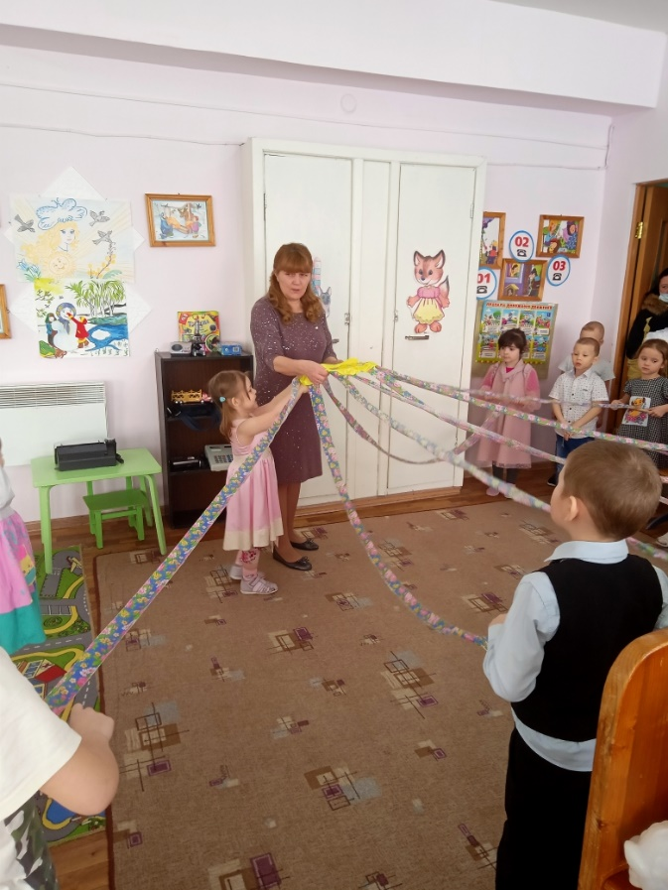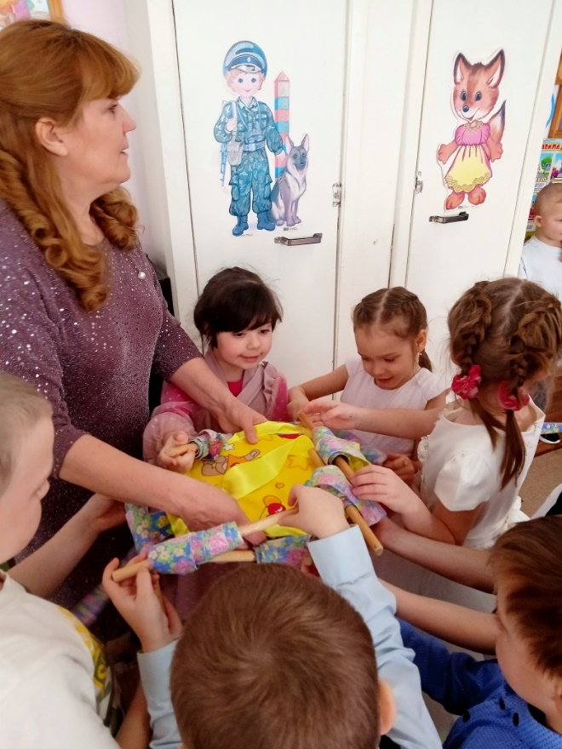
Все эти самодельные игры поддерживают интерес к групповым занятиям.

